出國報告（出國類別：其他）

赴香港參加「國際衛星搜救組織（Cospas-Sarsat）第25屆委員會議（JC-25 ）」

服務機關: 交通部民用航空局
姓名職稱: 技正 許家駒
派赴國家: 香港
出國期間: 100年6月12日至18日
報告日期: 100年8月30 日
目錄
- 目的 ………………………………………………………2
- 過程 ………………………………………………………4
- 心得及建議 ………………………………………………16
- 附錄1：委員會議(JC-25)議程
附錄2：與會人員名單
附錄3：國際衛星搜救組織運作概述
- 目的

我國於國際衛星輔助搜救組織(COSPAS-SARSAT)成立後，於1980年在夏威夷召開「太平洋地區使用者會議」時透過日本代表之推薦出席會議，為確保台灣海峽附近海域海上之安全，期能善盡國際義務加入該組織提供國際衛星搜索救助服務當時並獲允我國以中華電信國際電信開發公司（International Telecommunication Development Cooperation, ITDC）名義參與該組織之運作至今。
本次會議為國際衛星輔助搜救組織第25屆委員會議（Joint Committee-25 ）係依據該組織於2010年10月於蒙特婁召開第45屆理事會決議召開，並在各項議程當中討論並協商理事會之後續應辦理事項，會中所獲致共識之議程如附錄1，本次委員會議主要討論項目如下：
- 各會員國系統運作狀況報告（System Status and Operations Reports）。
- 太空分部討論事項（Space Segment Matters）。
- 地面分部討論事項（Ground Segment Matters）。
- 示標（Beacons）。
- 系統維運事項（Operational Matters）。
- 系統評估與監控（System Assessment）。
- 系統發展（System Evolution）。
- 與國際組織之聯絡議題（Liaison with International Organisations）。
- 未來會議期程。
本次出席會議目的為瞭解國際衛星搜救組織系統運作狀況及與各會員國保持良好互動(尤其是臨近國家中國、香港及日本等)，同時亦瞭解國際衛星設備目前所面臨的問題及未來發展。
- 過程

日期 | 過 程 | 地點
6月12日 | 去程 | 台北至香港
6月13-17日 | 會議(香港朗豪飯店) | 香港
6月18日 | 回程 | 香港至台北

本次會議係由法國Mr. Philippe Hazane擔任委員會議主席，共計有36個會員國（全球現有42個會員國）代表出席（Algeria、Argentina、Australia、Brazil、Canada、Chile、China (P.R. of)、Cyprus、Denmark、Finland、France、Greece、Hong Kong, China、Indonesia、Italy、ITDC、Japan、Korea (Rep. of)、Netherlands (The)、New Zealand、Nigeria、Norway、Peru、Russian Federation、Saudi Arabia、Serbia、Singapore、South Africa、Sweden、Switzerland、Thailand、Turkey、United Arab Emirates、United Kingdom、United States of America、Vietnam），與會人員名單如附錄2，並計有4個國際組織參與(歐盟European Commission (EC)、歐洲太空協會European Space Agency (ESA)、國際通訊聯盟International Telecommunication Union (ITU)、國際海運事業無線電技術委員會Radio Technical Commission for Maritime Services (RTCM))，會議進行係以大會聯席會為主，並輔以區分操作(OWG)及技術(TWG)二類分組討論。
  - Operations Working Group (OWG): chaired by Mr. Chris Payne (Australia)
  - Technical Working Group (TWG): chaired by Mr. Michael Reece (Canada)

茲將各項議題所獲致共識報告如後述：

- 系統運作狀況及各會員國報告（System Status and Operations Reports）
（一）系統運作狀況如下：
系統包含6個低軌道衛星和5個同步軌道衛星。全球運作中的低軌衛星地面終端站(LEOLUTs)有57座，同步軌道地面終端站(GEOLUTs)20座，任務管制中心(MCC)30個，使用中的船舶保全系統示標（SSAS Beacons）有914具，406MHz遇險示標超過108萬具。
2010年處理遇險災難事件共641次，因而獲救者至少有2,338人。自1982年以來，於8,387次災難事件中，累計獲救人數已經超過30,713人。其中發生災難的比例為：海上船難事件佔55.8％（EPIRB）、陸上災難事件佔23.9％（PLB）、飛機空難事件佔20.3％（ELT）。
大會特別報告指出奈及利亞任務管制中心於2009年10月起無法提供服務，目前由西班牙任務管制中心備援，惟問題仍待解決（據悉係導因於國內財政因素無法維持運作）。
（二）本項我國報告事項如下：
台北任務管制中心(TAMCC)於2010年年報中已報告我國已完成Cospas-Sarsat組織所要的關鍵改變（Critical Change 3 & 5；Critical Change 3係指LEOLUT具備處理PDS資料能力，Critical Change 5係指各國任務管制中心改善未解決之都普勒訊號配對問題）。
台北任務管制中心包括衛星地面終端站有2座LEOLUTs，並於2010年將電腦設備換新，經過運轉測試後已順利完成更新計畫。我國衛星搜救系統之可用性(availability)超過99%，並與鄰區之任務管制中心保持良好的合作關係。
台北任務管制中心感謝香港主辦本屆委員會議（JC-25），我國與香港間有良好的長期合作關係並且互為備援，另亦進行年度測試以確保系統的穩定運作。

- 太空分部討論事項（Space Segment Matters）
- 太空分部現況：
- 經由加拿大、法國、俄國及美國之報告目前低軌搜救衛星酬載（LEOSAR Payloads）現況，於2011年5月18日之測試現有衛星Sarsat-7號至12號等六顆衛星提供服務。
- 目前發現Sarsat-10號及12號、Sarsat-9號及11號、Sarsat-7號及8號等三組衛星軌道配置會有都普勒訊分辨率（resolution）歧異的問題仍待解決。
- 自2011年1月起第12號搜救衛星之SARR(S&R Repeater)酬載異常，美國、加拿大及法國已著手進行調查與瞭解原因。此異常將會影響許多低軌衛星地面終端站(LEOLUTs)之SARP/SARR的處理能力。
- 於2011年1月20日俄國己成功地發射同步軌道衛星（GEOSAR）Electro-L No.1，該衛星預期將可持續運作超過十年的時間，並於2月20日開始測試有關同步軌道衛星之酬載測試（payload test）。
- 澳洲任務管制中心在太空分部用到之縮寫SEU（Single event upset）應有明確定義，以利於該領域內使用。
- 其他討論事項：
- 美國提出對第10號及第12號衛星在近日將會有干擾現象發生，其原因可能導因於該兩衛星之下載頻率接近，且近忽一致的軌道週期，故導致對衛星地面終端站有影響，美國並已提出對策以減緩干擾影響的因應對策，建議於預期干擾日前二日將第10號衛星關閉，以避免干擾現象發生。
- 有關俄國成功發射同步軌道衛星（GEOSAR）Electro-L No.1，委員會致上恭賀之意，並期能大符提升同步軌道衛星之搜救效能；同時法國及土耳其亦表示將配合測試作業。委員會議亦同意將俄國之測試計畫及時程“Cospas-Sarsat Electro GEOSAR Performance Evaluation Plan”提報至理事會確認。

- 地面分部討論事項（Ground Segment Matters）
- 地面分部現況：
- Cospas-Sarsat組織地面分部概況如下：
        - 目前有30個運作中的任務管制中心及1個停止運作之任務管制中心（奈及利亞）。
        - 56個低軌衛星地面終端站，2個屬於奈及利亞停止運作之低軌衛星地面終端站，另有1個正在建制中(屬俄國)。
        - 20個同步軌道衛星地面終端站及2個正在建制中（屬俄國）。
- 目前奈及利亞任務管制中心的工作係由西班牙任務管制中心備援，委員會議成員希望奈及利亞能夠儘速恢復任務管制中心的運作。
- 阿拉伯聯合大公國任務管制中心（AEMCC）由西班牙任務管制中心進行啟動測試，於2010年9月1日通過初始測試，於12月1日完成全面性作業能力測試，並將提報給理事會正式同意阿拉伯聯合大公國任務管制中心開始國際搜救衛星組織的工作。
- 委員會議提出建議訂定“Cospas-Sarsat Local User Terminal Performance Specification and Design Guidelines”及“Cospas-Sarsat Mission Control Centre (MCC) Performance Specification and Design Guidelines”提報至理事會，以統一各會員國之作法。
- 其他討論事項：
- 澳洲、紐西蘭、土耳其及英國亦關切於2011年1月起第12號搜救衛星之SARR(S&R Repeater)酬載異常時通報程序的問題，因為在事件發生時無法即時將異常之資訊即時通報予地面使用者。爰此，要求在異常狀況時太空分部提供者(Space Segment Providers)需建立即時明確的指示及資訊予終端地面使用者。
- 太空分部提供者於異常事件發生時需再行檢視其運作監控程序，必要時並修正之，在本事件發生後，加拿大已增加其設備檢查頻率，由每半年一次修正為每兩週檢查一次。

- 示標（Beacons）
- 依全球示標製造廠統計2010年共計製造172,911個示標，但與2009年相比較產量減少24%（2009年共製造228,573個示標）。依據秘書處的統計有超過1,082,000示標目前以406 MHz正常運作, 與2009年相較使用示標成長約14.4%。據2010年統計EPIRBs使用者佔406示標比例約44.5%、 ELTs使用者佔406示標比例約15.5%，而PLBs使用者佔406示標比例約佔 40% 。
- 委員會秘書處及歐盟提出檢視C/S T.001“Specification for Cospas-Sarsat 406 MHz Distress Beacons”及C/S G..005 "Cospas-Sarsat Guidelines on 406 MHz Beacon Coding Registration and Type Approval”內容之建議，並將提請理事會同意列為本次會議紀錄附件。
- 檢視C/S T.007 “Cospas-Sarsat 406 MHz Distress Beacon Type Approval Standard” ，其目的係為執行示標型式核准程序，釐清示標細部設計以消除歧異，更正錯誤及改進現行測試程序。
- 委員會議建議將GNSS模擬器及測試情境能夠成為示標內強制性的內部導航接收器，並要求於2012年11月1日後需提交型別核准測試結果。但這額外要求的測試需花費美金1,500元至2,500元。前述更嚴格的測試將提報理事會討論是否GNSS測試將成為未來必要項目。
- 美國提出406MHz ELT示標天線裝載於航空器之測試程序，其使載示標能夠符合國際搜救衛星之低軌(LEO)及同步(GEO)衛星之需求。委員會議同意邀請有興趣之團體持續研究發展相關測試程序，並在下屆委員會議（JC-26）提出報告。
- 委員會議建議提出第二代406MHz示標運作標準 “Operational Requirements for Cospas-Sarsat Second Generation 406 MHz Beacons”，並表示現行草案仍有待修正的部分，尤其需強調第二代示標與現行低軌衛星系統相融性的問題。在法國AF447空中事件發生後，法國民航局已於2011年7月提交第二代示標改進可行性建議給國際民航組織飛航紀錄委員會（Flight Record Panel），預期各國將對本項議題持續觀注。
- 委員會議全體會員檢視C/S S.007 “Handbook of Beacon Regulations”內容並提供修正意見，最終版本手冊將會於2011年10月公布於國際搜救衛星組織網頁。

- 系統運作事項（Operational Matters）
- 委員會議建議理事會核准“Cospas-Sarsat Data Distribution Plan”之內容修正，同時建議所有與會會員對於24小時聯絡窗口資料進行確認。
- 委員會議建議各會員國之任務管制中心需要有每個月的電話測試，以確保彼此間的通聯可靠度，但有些會員國認為測試並不切實際且非絕對必要，因事件發生後的通報作業如果任務管制中心無法運作，將會有搜救指揮中心（RCCs）出面協助，但經與會成員討論建議仍維持現行作業方式每月測試乙次，直到國際民航組織（ICAO）及國際海事組織（IMO）有變更其決議。
- 俄國籍Tu-154 於2010年7月9日於34,800呎空中失去動力，機長以手動方式啟動ELT，國際搜救衛星組織於降落前一個小時即已接獲示標緊急訊號。在本案例中ELT為唯一發揮緊急通報之裝備，其他裝備即因為電力不足而無法即時發揮通報作用。但值得注意的是都普勒傳送之位置訊號在高速的情況下，有可能會有不準確的情形，國際搜救衛星組織必須決定在高速飛航中是否允許開啟ELT。

- 系統評估與監控（System Assessment）
- 巴西提出報告指出無啟動（non-activation）之ELT及無接收（non-receipt）之ELT信號間似忽有些微差異存在，但經會中討論認為此尚不影響搜救通報作業。
- 加拿大提出自我監控績效指標來監控國際搜救組織同步衛星系統，經過討論及部分修正與會各會員國代表同意加拿大提出之建議，並決議將於2013年10月開始啟用。
- 委員會議建議將“Cospas-Sarsat System Monitoring and Reporting”之修正結果提報理事會同意；另英國亦報告品質管理系統（Quality Management System）分析結果，結論顯示使用定位示標有其益處，且需要建立機制確認示標註冊登記皆已更新。美國任務管制中心將於第26屆委員會議針對近來搜索救難案例提報QMS之分析。
- 委員會議同意修正”Cospas-Sarsat Mission Control Centre (MCC) Performance Specification and Design Guidelines”，將建議提送理事會確認。
- 阿根廷提出衛星干擾的處理機制建議，各任務管制中心間需建立起良好的資訊流及特別工作小組追蹤干擾性號源。阿根廷同時建議各任務管制中心間應建立模擬實際運作之演練，並包括所有的任務管制中心在內以發掘可能的弱點，期以最有效率的方式消除信號干擾源。

- 系統發展（System Evolution）
- 中軌衛星（MEOSAR）將是未來第二代解決搜索救難的衛星工具，巴西報告該國所發射的中軌衛星系統自2009年迄今的運作情形，舉例在該國發生的遇險事件，該事件地點無同步衛星提供服務，但經由MEOSAR提供的遇險信號比LEOSAR提前三個小時傳輸信號，使用搜救單位得以提早展開搜救作業。惟MEOSAR所提供之經緯度資料比LEOSAR差，但是仍足以供搜救作業使用。
- 目前MEOSAR由於可靠度尚待釐清，所以巴西尚未開放給其他國家使用。需俟演練及評估（Demonstration & Evaluation）階段通過後再予以研議是否全面開放。
- 加拿大亦在研發MEOSAR中繼器（Repeater），並研發符合工程標準要求之設備，另研擬“MEOSAR Space Segment Interoperability Parameters”訂定工程品質模式用以測試中繼器相關規定是否符合需求。
- SAR/Galileo Return Link Service (RLS) 運作事項，RLS運作概念在2011年國際民航組織及海事組織聯合會議中曾報告及討論，相關結果將於CSC-47會議中說明，最終之概念確定將於2014年中期確定。
- 美國NASA對MEOSAR之測試結果，NASA對MEOSAR系統包括對於L-band衛星（Glonass-K）初期測試、衛星涵蓋面測試、網路交換MEOLUT資料、SAR/GPS衛星發展、及MEOLUT升級及維護等事宜進行報告。
- MEOSAR聯合測試，在2010年9月至2011年2月之測試結果顯示，測試結果如預期但是尚未達到商業運轉的需求，故仍需進一步的改善以符商轉規定。
- MEOSAR系統測試結果顯示，其概念是有效的且可以產生獨立正確的位置，但仍有許多問題待解決，如與運作示標的整合、分析方法及對運作中L-band迴波器影響等等。

- 與國際組織之聯絡議題（Liaison with International Organizations）
- 在國際搜救衛星組織提供給國際民航組織（ICAO）有關各機載ELT的資料庫中（由澳洲任務管制中心負責），發現自2010年12月1日起至2011年2月28日止計有全球12件失事事件，但僅有1件失事事件與ELT資料庫登載之記錄相符。
- 國際民航組織要求國際搜救衛星組織持續宣導有關ELT資料庫的重要性，以使ELT資料庫能夠發揮其必要的功能；指定窗口作為ELT功能表現研究之聯絡窗口，會議決議由秘書處擔任本項窗口。
- 國際民航組織要求國際搜救衛星組織檢視資料庫內容及格式、經與會會員討論後決議維持原資料庫格式，另加拿大提供有關GOES-E衛星資料予ICAO（格式與澳洲提供資料相同）。
- 未來會議
- 2012年國際衛星搜救組織會議暫訂如下：
- 2月份將舉行國際衛星搜救組織專家會議。
- 3月份將舉行任務分組會議(Task Group)。
- 4月及10月份分別舉行一次理事會。
- 6月11日至19日舉行委員會議(JC-26)
- 日本表示2012年將不舉辦西北太平洋區會議NWPDDR (Northwest Pacific Data Distribution Region)。

- 心得及建議
一、心得
（一）我國任務管制中心設於台北松山，於1997年9月1日定名為“台北任務管制中心”，簡稱為“TAMCC”，隸屬於交通部。TAMCC負責臺北飛航情報區內航空、海運及陸上搜救任務責任重大，本次經參與會議瞭解國際衛星搜救組織在技術上未來的發展方式，另在組織運作上亦體認到國際組織中運作之實力與一國技術能力及人才息息相關，本次會議主要係由美國、俄國、法國及加拿大等四大國主導，會議的主題及各分組的討論也是由該等國家出面協調，我國則仍有努力空間。
（二）我國目前台北任務管制中心遵照國際衛星搜救組織之規定，已建立一套與國際組織訂定系統相融合之設備運作及人員管理，十分地可貴，台北任務管制中心在東北亞亦扮演著重要的角色，未來我國應持續與鄰近國家日本、大陸及香港保持良好的互動，以共同確保臺北飛航情報區緊急搜救任務通報作業之遂行。

二、建議
（一）建議持續透過參與國際衛星搜救組織及相互交流任務管制中心之資訊以獲得最新的國際衛星搜救業務的訊息。尤其我國與香港互為備援單位，故對彼此間的運作方式應持續辦理備援之演練。
（二）隨著兩岸關係持續調整，大陸的搜救能力及能量亦在快速進步當中，兩岸商務、光觀及交通互動增加，彼此間的合作搜救可能性也大幅提升，建議兩岸間任務管制中心應於現有通聯機制下確保通聯暢通及有效性，以利事件發生時進行協調。
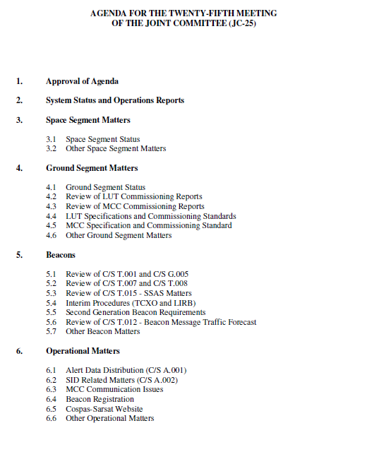
附錄1 委員會議(JC-25)議程

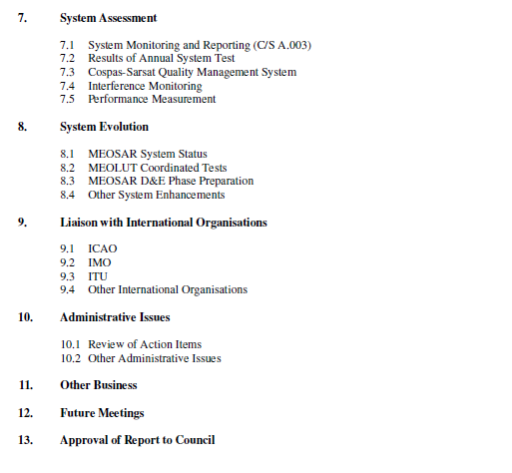
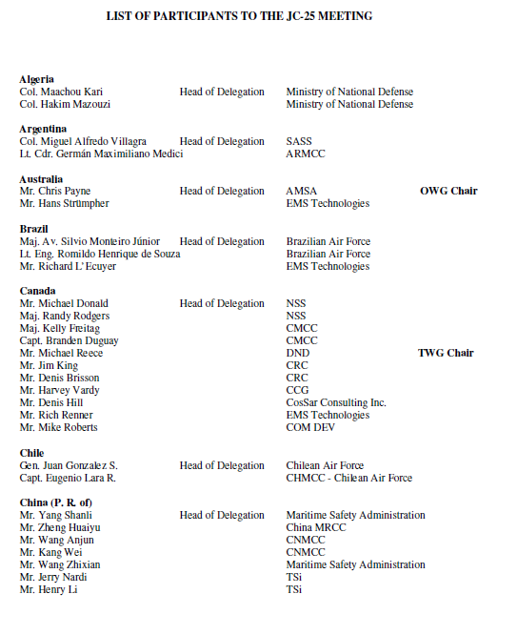
附錄2 與會人員名單

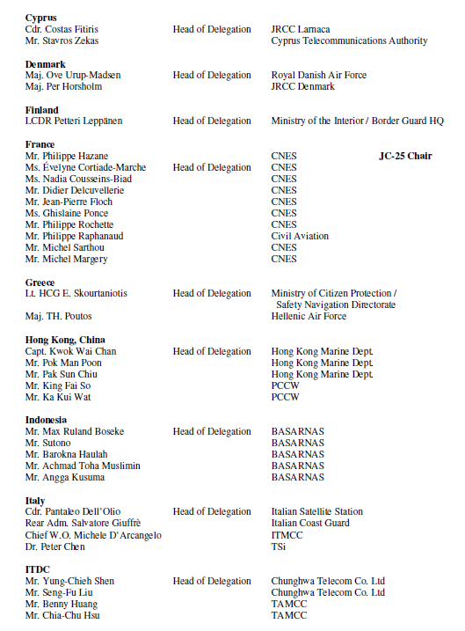
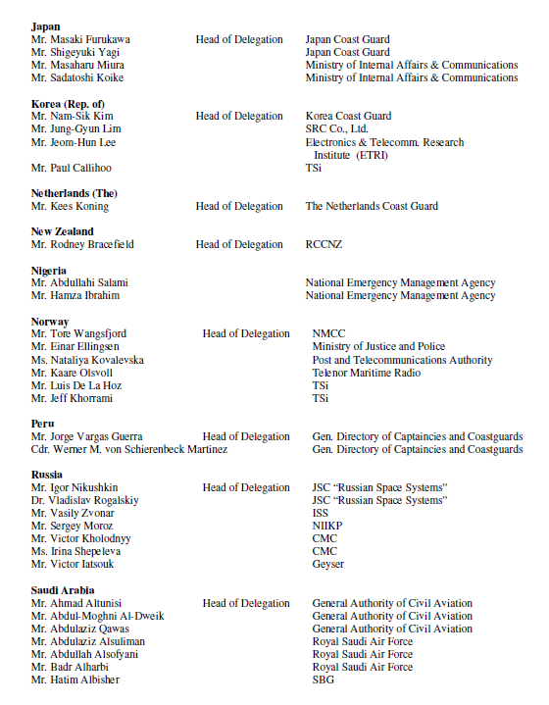
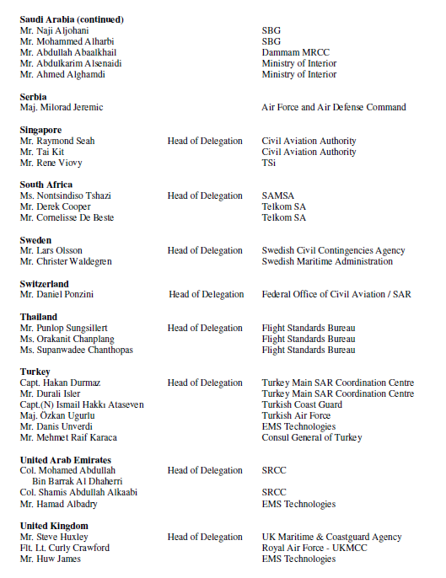
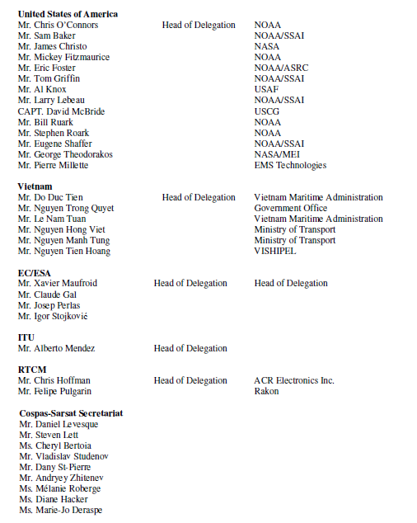
附錄3 國際衛星搜救組織運作概述
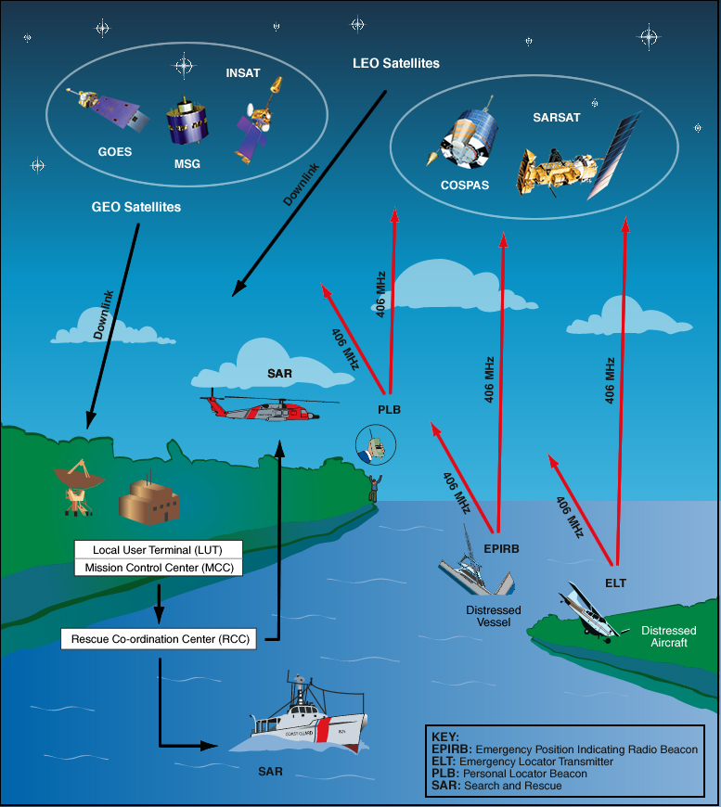

國際衛星搜救組織主要功能係接收及傳送航空器、船舶及陸面人員之遇險訊號，並將訊號分派至最適合之任務管制中心啟動搜救作業。該系統係於1979年由美國、俄國、法國及加拿大等四國所號召成立，成員共計有37個國家及2個組織，總部位在加拿大蒙特婁。
系統太空分部及地面分部包括：低軌搜救衛星（LEOSAR）6顆及同步搜救衛星系統（GEOSAR）5顆，陸地接收站（LUT, Local User Terminal）之運作及發展中之中軌搜救衛星（MEOSAR）系統。
目前全球航空器機載ELT (Emergency Locator Transmitters)、船舶EPIRB (Emergency Position-Indicating Radio Beacons)、及陸上使用之PLB (Personal Locator Beacons)等緊急搜救示標（Beacon）遇險訊號即由前述系統傳輸，目前全球皆使用406 MHz。
國際衛星搜救組織所轄之各國任務管制中心（MCCs）於接獲搜救訊號後，即啟動各國之國家搜救指揮中心（RCCs）機制執行搜索及救難的任務。

